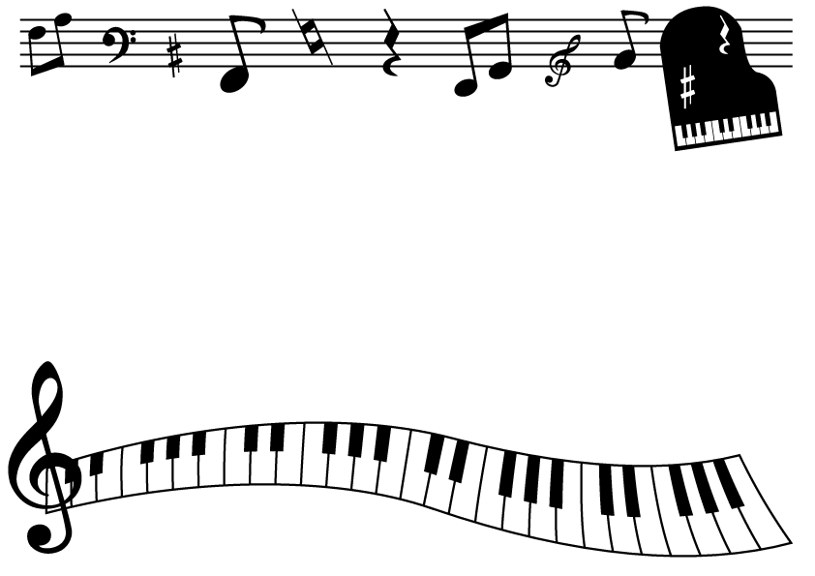
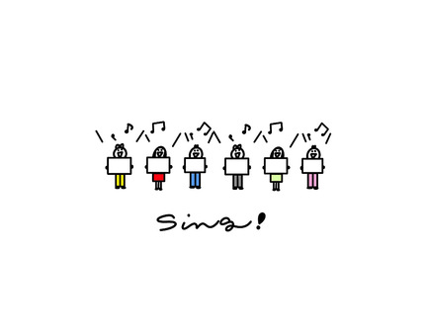

がっしょうだん
岩田小学校４年
学年通信 № ４
6月２６日（月）
№１

プールの授業がんばっています！
もうすぐ６月が終わり、７月を迎えようとしています。水泳の授業が始まり、初めのうちは水の冷たさに驚いていた子どもたちですが、日に日に気温が高くなり、水の冷たさを心地よく感じられるようになってきました。初めての大プールで、陸上ではできない動きや水中で動く感覚を楽しみながら、一生懸命水泳の授業に取り組んでいます。
6月30日（金）に算数チャレンジテスト、7月3日（月）に国語チャレンジテストがあります。合格できるようにご家庭でのご協力をお願いします。
また、 国際学級では、7月21日から8月2日まで、サマースクールを実施します。詳しい日程は後日連絡いたします。
Programação de julho ７ 月 の 予 定

月seg. | 火ter. | 水quar. | 木quin. | 金sex. | 土s. | 日d
３ | ４ | ５ | ６ | ７ | ８ | ９
・国語チャレンジProva challenge de kokugo. | ・全校朝会  ・（の） |  | ・４年出前講座  「ピカピカの水」  ・クラブ | ・（の）
１０ | １１ | １２ | １３ | １４ | 1５ | １６
 | ・（の） | ・Ｂ日課Horário B.  ・通訳個人懇談会Reunião de pais  ・校内絵画作品展（～１９日） | ・Ｂ日課Horário B.  ・通訳個人懇談会Reunião de pais  ・４年出前講座「下水道」 | ・Ｂ４日課Horário B.  ・個人懇談会Reunião de pais
１７ | １８ | 1９ | ２０ | ２１ | ２２ | ２３
・海の日 Feriado - dia do mar | ・Ｂ４日課Horário B.  ・個人懇談会Reunião de pais | ・Ｂ４日課Horário B.  ・個人懇談会Reunião de pais  ・給食終了 | ・Ｂ３日課Horário B3.  ・１学期終業式Reunião de encerramento do 1° período escolar. | ・夏季休業開始Inicio das férias de verão.  ・サマースクール（～８/２）Summer school do kokusai
２４ | 2５ | 2６ | 2７ | ２８ | 2９ | ３０
３１ | ８/１ | ２ | ３ | ４ | ５ | ６
 |  |  | ・全校出校日Dia de todos virem à escola
・（の）：のびるんdeスクール


４個人懇談会Reunião de pais
Favor ver os detalhes no informativo que foi distribuído hoje, na pasta vermelha. Será conversado sobre a escola e o desenvolvimento da criança.詳しい日程は本日赤ファイルで配付したお便りをご覧ください。日頃の学校生活や成長の様子についてお話しします。学校とご家庭での情報を共有する有意義な時間にしたいと思います。


絵画作品展 「わたしの木」
７月１２日（水）～７月１９日（水）
校庭にあるお気に入りの木を描きました。混色にチャレンジし，枝の重なり方や幹や葉の色の違いなどの表現を工夫しました。４年生の学級の廊下に掲示してありますので個人懇談会の際にぜひご覧ください。
Exposição de desenho

Período: 12 de julho (quar.) a 19 de julho (quar.)
As crianças desenharam a arvore preferida que tem no terreno da escola. Misturaram cores, observando a maneira dos galhos se entrelaçarem, diferença de cores do tronco com as folhas. Quando vier a reunião poderá ver o trabalho das crianças.

Aula com professor visitante – Tratamento de água dia 06/07(quin), Sistema de drenagem, esgoto dia 13/07(quin.)出前講座 上水道7/6（木） 下水道7/13（木）
Na aula de estudos sociais as crianças tem o estudo [de onde vem a água]. Com isso realizaremos esta aula com o professor visitante em duas vezes. Convidaremos funcionário do Departamento de abastecimento de água para esta aula. Os alunos irão ver fotos, e ouvir a explicação. Ver pelo microscopio.
社会科の単元「水はどこから」の学習に合わせて，２回の出張出前講座が開かれます。水道局職員の方をお招きして，写真や資料を見ながらお話を聞いたり，実際に物に触れたり，顕微鏡で観察したりしながら学習をします。体験的に学習に取り組む，貴重な機会です。楽しみながら，学習に取り組んでみたいと思います。
【前回の出前講座「ごみ収集」の様子】 Foto da aula de coleta de lixo
No dia 06/06 (ter.) as crianças tiveram a aula sobre a coleta de
lixo. Vieram funcionários que trabalham nesta área para explicar para
as crianças. As crianças viram o caminhão de lixo funcionando. Ficaram
todos interessados. 6/6(火)にごみ収集についての出前講座が行われました。
ごみ収集の仕事に従事する職員の方から，普段の仕事の様子や岩田校区
のごみ収集の実態についてお話を聞きました。また，ごみ収集車が実際
に動く様子も見ることができ，子どもたちが目を輝かせていました。
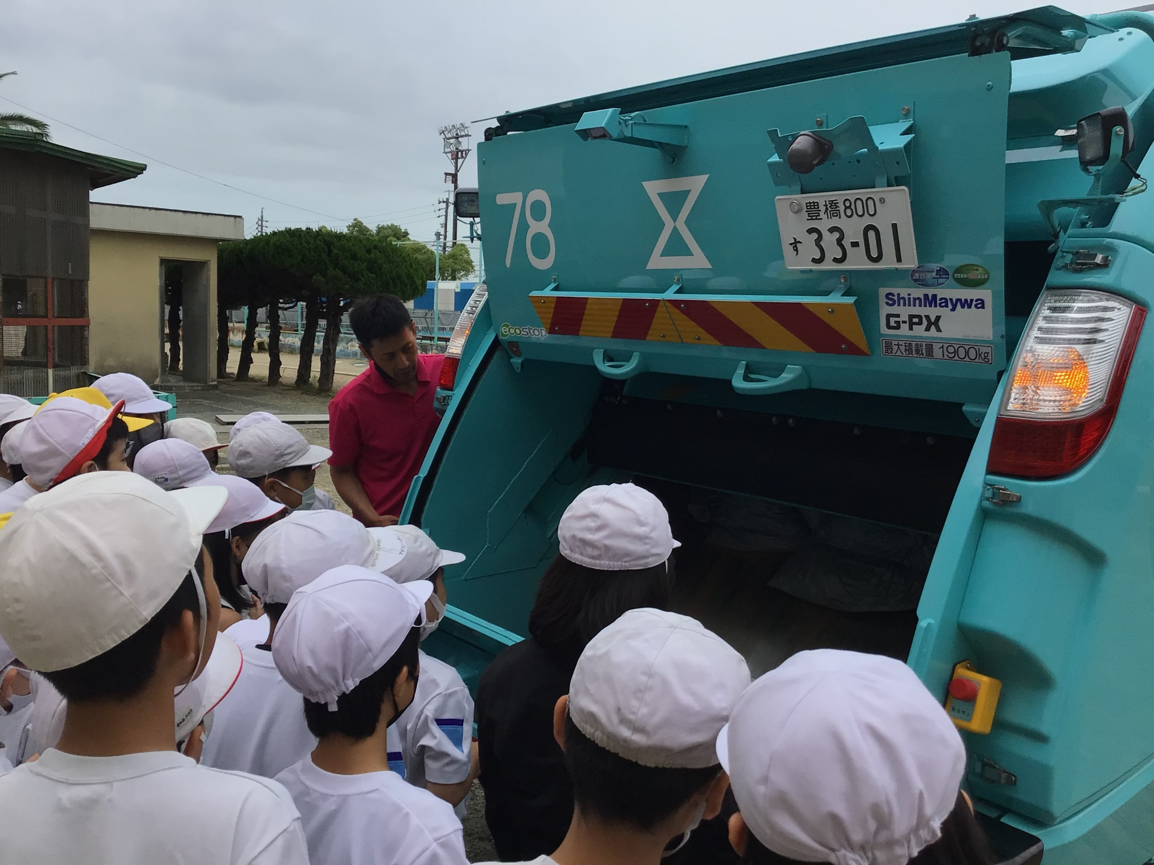

●熱中症対策Medidas para evitar hipertermia (NETTYÛSHÔ)
気温や湿度に応じて、教室のエアコンを稼働します。
登下校時の首筋を冷やす冷却タオルの使用は認めています。
「ハンディファン」は安全面を考慮し，禁止しています。
Nos dias de muito calor iremos ligar o ar condicionado antes do horário dos alunos chegar na escola, para que as crianças possam se refrescar quando chegar na escola.
1. É permitido usar toalha gelada no pescoço para vir à escola e voltar para casa.
2. Ventilador portátil “hand fan” é proibido, por questões de segurança.

